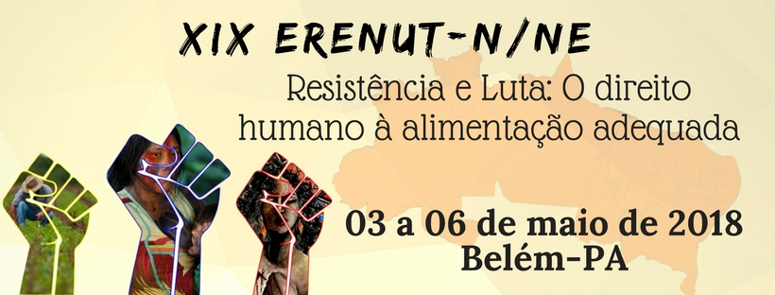

**XIX ENCONTRO REGIONAL DE ESTUDANTES DE NUTRIÇÃO N/NE**

**AMOSTRA CIENTÍFICA**

**TITULO:** EM CAIXA ALTA SEM SER EM NEGRITO

**Instituição:** Nome da instituição a qual o trabalho está relacionado por extenso, entre parênteses a sigla.

**Autores(as):** Listar todos os nomes dos(as) autores(as) por ordem de participação. O nome de cada autor(a) deverá vir completo e sem qualquer tipo de abreviação. Ex: Erivelton Silvério dos Reis; Ana Cláudia Nascimento; Fernando Marques dos Santos

**Categoria:** Pesquisa científica.

**Eixo Temático:** Ciência e Tecnologia de Alimentos.

**E-mail do apresentador:** E-mail para contato e envio de certificados.

**Telefone(s):** de preferência dois números: um fixo e um celular.

**Palavras-chave:** Palavra-chave 1; Palavra-chave 2; Palavra-chave 3.

**Resumo:** O resumo deverá ser escrito em língua portuguesa (português do Brasil) e deverá conter no máximo 3500 caracteres com espaço. Durante o preenchimento do resumo, o próprio programa fará a contagem dos caracteres disponibilizando a informação na tela, avisando quando atingir o limite. O resumo deverá conter a seguinte sequência estrutural: introdução, objetivos, metodologia, resultados, conclusão e bibliografia (esta não contará como caracteres). O resumo deverá está escrito com a fonte ARIAL, tamanho 12. Tabelas e gráficos não serão aceitos no resumo.

**REFERÊNCIAS BIBLIOGRÁFICAS:**

As citações e referências devem seguir a ABNT – Associação Brasileira de Normas Técnicas, especificamente a [NBR 10520 (para apresentação de citações)](http://www.revistanutrivisa.com.br/wp-content/uploads/2014/02/nbr-10520-de-2002.pdf) e a [NBR 6023 (para elaboração de referências)](http://www.revistanutrivisa.com.br/wp-content/uploads/2014/02/nbr-6023-de-2002.pdf).As citações devem ser indicadas no texto pelo sistema AUTOR-DATA de chamada.Trabalhos submetidos fora dessas normas, ou que não contenham todas as devidas referências, serão devolvidos ao autor. Recomendamos utilizar o [Sistema MORE – Mecanismo Online para Referências](http://www.more.ufsc.br/) (http://more.ufsc.br/) para auxílio na elaboração das citações e referências.

Orientações:

Letra: Arial

Tamanho: 12

Espaçamento de linhas: 1,5